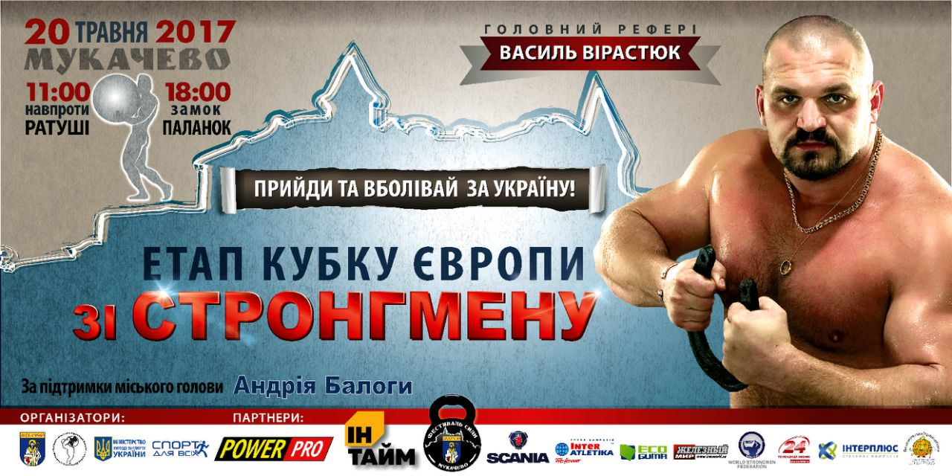

http://goloskarpat.info/sport/59205bf3acefd/ 82
http://www.mukachevo.net/ua/news/view/208558 2448
https://www.facebook.com/Mukachevo.net/videos/1340057752698169/ 4158
http://pershij.com.ua/centralnu-chastinu-mukacheva-otochili-naysilnishi/ 293
http://zakarpattya.net.ua/News/170167-U-Mukachevi-vidbuvsia-kubok-IEvropy-zi-stronhmenu-FOTO
http://obolok.com.ua/?p=11612 180
http://news.meta.ua/archive/20.05.17/cluster:54248070-U-Mukachev-vdbuvsia-kubok-vropi-z-strongmenu-FOTO/
https://pmg.ua/sport/59966-u-mukachevi-prokhodyt-etap-kubku-svitu-zi-strongmenu 772
http://sport.ko.net.ua/?p=6435 67
https://mukachevo-rada.gov.ua/index.php/miska-vlada/orhany-vykonavchoi-vlady/upravlinnia-miskvykonkomu/upravlinnia-osvity/item/5188-vmukachevividbuvsiakubokyevropyzistronhmenu 46
http://transkarpatia.net/transcarpathia/sports/81924-u-mukachev-strogmeni-rozgruyut-kubok-yevropi-foto.html 371
http://ua-reporter.com/novosti/217797 124
http://sport.ko.net.ua/?p=6467 503
https://www.0312.ua/news/1660943 99

https://www.ukrinform.ua/rubric-tourism/2231469-do-mukacivskogo-zamku-zidutsa-bogatiri.html 115
http://sport.ko.net.ua/?p=6380 3292
https://www.youtube.com/watch?v=_Trse0dn3oE 87
https://www.autocentre.ua/ua/kommercheskie/video-kommercheskie/vantazhivku-scania-u-mukachevi-tyagli-najsilnishi-lyudi-planeti-video-359918.html 678

Приблизна кількість переглядів 12 637 чол.

